根据文档架构完成下面四题：

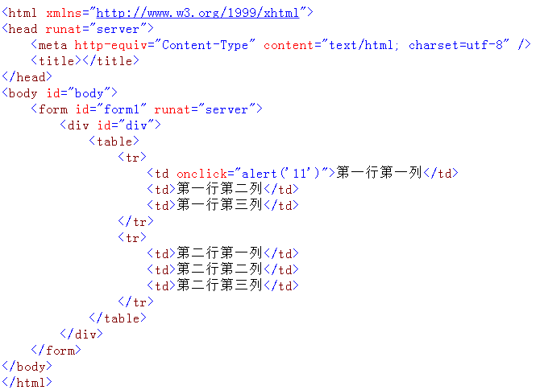

1. 移除“第一行第一列”的单元格点击事件。

$("td").removeAttr("onclick")

//off只能移除on绑定的事件，unbind只能移除bind绑定的事件，所以此处只能通过移除元素属性的方法来操作

1. 选择从每一行的第二列开始（包括第二列）的单元格。

$("tr").find("td:gt(0)")

//先查找出所有行，再在各行中根据单元格下标(下标是从0开始的)进行过滤

1. 在第1题的基础上，给每个单元格添加点击事件，弹出“你被点击了”提示框。

$("td").attr("onclick","alert('你')")

或者

$(“tr”).on(“click”,”td”,function(){alert(“你被点击了”)})

或者

其它

//alert不是具体dom元素或者jquery元素的方法，所以通过对象调用alert是错误的，

如：$(this).alert(“你被点击了”)

1. 给该表格再添加一行，这一行有三个单元格，第一个单元格内容为1，第一个单元格内容为2，第三个单元格内容为3。

$("table").append("<tr><td>1</td><td>2</td><td>3</td></tr>")

或者

$("<tr><td>1</td><td>2</td><td>3</td></tr>").appendTo(“table”)